**112年9月25日餐點照片**

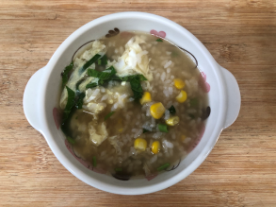 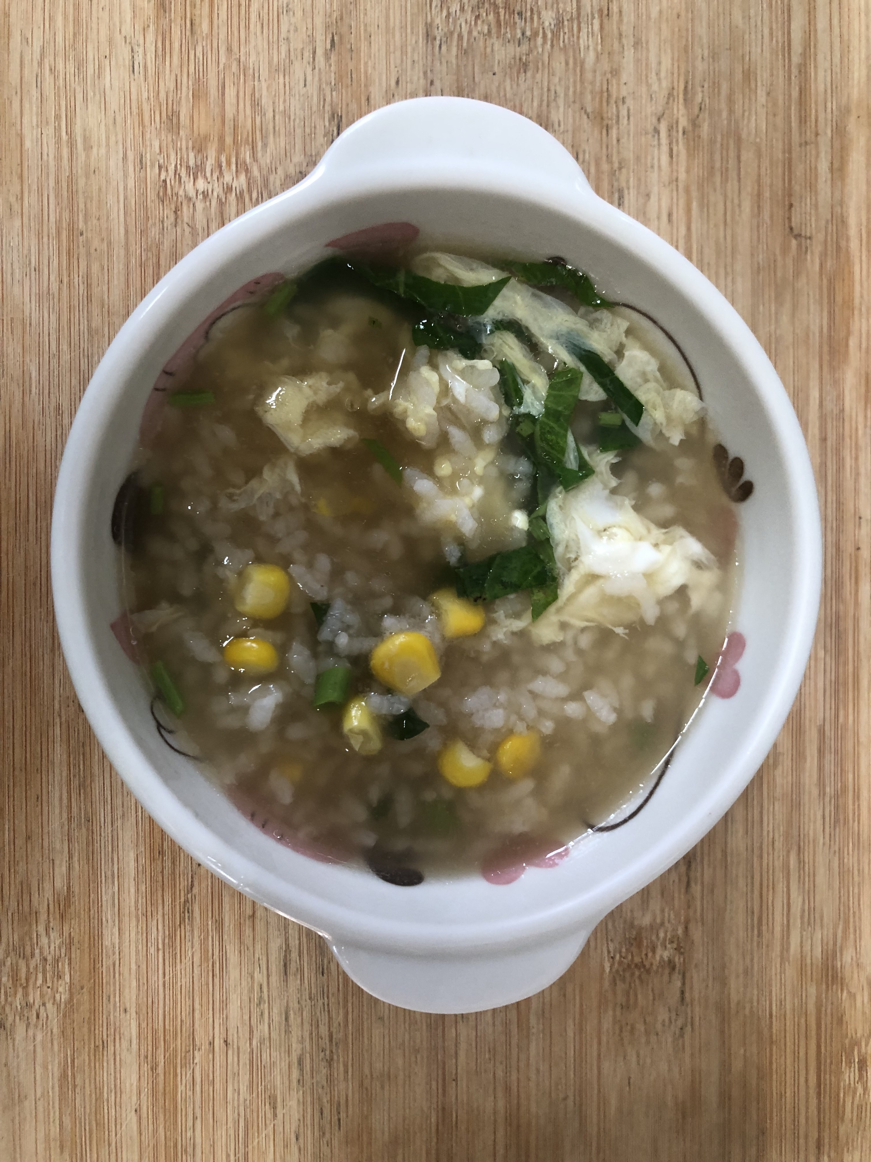 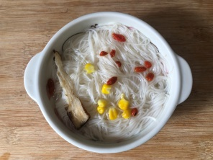

**早餐(玉米芙蓉粥) 下午點心(當歸麵線)**

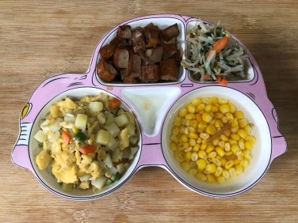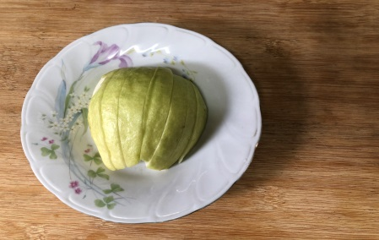

**午餐(洋芋蛋花、滷味、炒青菜、薑絲玉米湯、水果)**